Приложение 1
Аксиомы абсолютной геометрии по Д. Гильберту.[5], [6]

I. Аксиомы связи
- Каковы бы не были две точки А, В, существует прямая а проходящая через каждую из точек.
- Каковы бы ни были две различные точки А, В, существует
не более одной прямой, которая проходит через каждую из точек А, В.
Предыдущие две аксиомы можно выразить следующими словами: любые две различные точки определяют одну и только одну проходящую через них прямую.
- На каждой прямой лежат по крайней мере две точки.
Существуют по крайней мере три точки, не лежащие на одной прямой.
- Каковы бы ни были три точки А, В, С, не лежащие на
одной прямой, существует плоскость α, проходящая через каждую из трех точек А, В, С. На каждой плоскости лежит хотя бы одна точка.
- Каковы бы ни были три точки А, В, С, не лежащие на
одной прямой, существует не более одной плоскости, которая про ходит через каждую из трех точек А, В, С.
- Если две точки А, В прямой а лежат на плоскости α, то
каждая точка прямой а лежит на плоскости α.
- Если две плоскости α, β имеют общую точку А, то они
имеют еще по крайней мере одну общую точку В.
- Существуют по крайней мере четыре точки, не лежащие в одной плоскости.

II. Аксиомы порядка
- Если точка В лежит между точкой А и точкой С, то А, В, С – различные точки одной прямой и В лежит также между С и А.
- Каковы бы ни были точки А и С, существует по крайней мере одна точка В на прямой АС такая, что С лежит между А и В.
- Среди любых трех точек прямой существует не более одной точки, лежащей между двумя другими.
- (аксиома Паша). Пусть А, В, С – три точки, не лежащие на одной прямой, и а – некоторая прямая в плоскости ABC, не содержащая ни одной из точек А, В, С. Тогда, если прямая а проходит через точку отрезка АВ, то она проходит также либо через точку отрезка АС, либо через точку отрезка ВС.

III. Аксиомы конгруэнтности (равенства)
- Если А, В — две точки на прямой а и А' — точка на той же прямой или на другой прямой а', то всегда можно найти по данную от точки А' сторону прямой а' одну и только одну такую точку В', что отрезок АВ конгруэнтен отрезку А'В'.
Это отношение между отрезками АВ и А'В' обозначается так:
АВ = А'В'.
Для каждого отрезка АВ требуется конгруэнтность
АВ = ВА.
Первая часть этой аксиомы короче выражается так: каждый отрезок может быть однозначно отложен на любой прямой по любую данную сторону от любой ее данной точки.
- Если отрезки А'В' и А"В" конгруэнтны одному и тому же отрезку АВ, то А'В' конгруэнтен отрезку А"В", т. е. если
А'В' = АВ и А"В" = АВ,
то также
А'В' = А"В".
Следствие. Каждый отрезок конгруэнтен самому себе, т.е.
АВ = АВ, АВ = ВА.
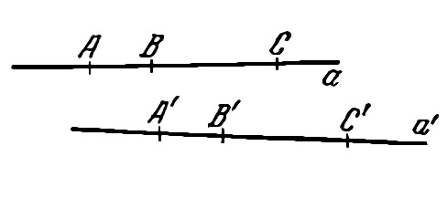
Рис. 1

- Пусть АВ и ВС – два отрезка на прямой а, не имеющие общих внутренних точек, и пусть, далее, А'В' и В'С' – два отрезка на той же или на другой прямой а', тоже не имеющие общих точек. Если при этом
АВ = А'В' и ВС = В'С'
то
АС = А'С'. (Рис. 1)
- Пусть даны ∠(h, k) на плоскости α, прямая а' на этой же или какой-нибудь другой плоскости α' и задана и задана определённая сторона плоскости α' относительно а'.
Пусть h' – луч прямой а', исходящий из точки О'. Тогда на плоскости α' существует один и только один луч k' такой, что ∠(h, k) конгруэнтен ∠(h', k') и при этом все внутренние точки ∠(h', k') лежат по заданную сторону от а'.
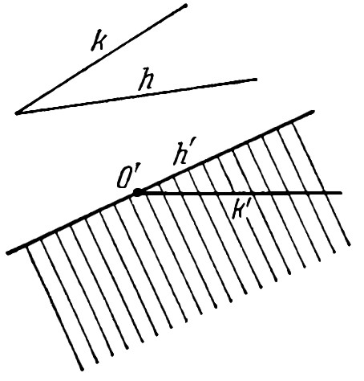
Рис. 2
Каждый угол конгруэнтен самому себе, т.е.
∠(h, k) = ∠(h, k) и ∠(h, k) = ∠(k, h).
Первая часть этой аксиомы короче выражается так: каждый гол может быть однозначно отложен в данной плоскости по данную сторону при данном луче (Рис. 2).
- Пусть А, В, С — три точки, не лежащие на одной прямой, и А', В', С' -- тоже три точки, не лежащие на одной прямой. Если при этом
АВ = А'В', АС = А'С и ∠ВАС = ∠В'А'С',
то
∠АВС = ∠А'В'С' и ∠АСВ = ∠А'С'В'. (Рис. 3)

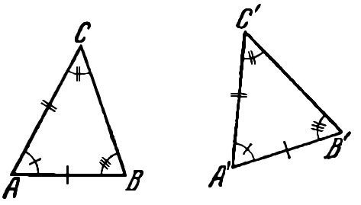
Рис. 3
IV. Аксиомы непрерывности
- (аксиома Архимеда). Пусть АВ и CD — произвольные отрезки. Тогда на прямой АВ существует конечное число точек А₁, А_{2, …,} А_{п}, расположенных так, что точка А₁ лежит между А и А₂, точка А₂ лежит между А₁ и A₃ и т. д., причем отрезки АА₁, А₁А₂, …, А_{п-1},А_{п} конгруэнтны отрезку CD и В лежит между А и А_{п} (Рис. 4).

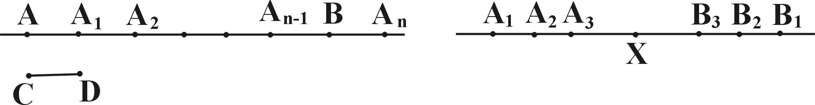
Рис. 4 Рис. 5

- (аксиома Кантора). Пусть на какой угодно прямой а дана бесконечная последовательность отрезков A₁B₁, А₂В₂, …, из которых каждый последующий лежит внутри предыдущего; пусть далее, каким бы ни был заранее данный отрезок, найдется номер п, для которого А_{п}В_{п} меньше этого отрезка. Тогда существует на прямой а точка X, лежащая внутри всех отрезков A₁B₁, А₂В₂, и т.д. (рис. 5).

V. Аксиома параллельности
Пусть а – произвольная прямая и А – точка, лежащая вне прямой а; тогда в плоскости определённой точкой А и прямой а, можно провести не более одной прямой, проходящих через точку А и не пересекающей а.

